大学生協版

新入生向け商品

サービス仕様書

2016/11/21

Rev.0.2

日本通信株式会社

変更履歴

|  |  |  |  |
| --- | --- | --- | --- |
| Rev. | 日付 | 内容 | 担当者名 |
| 0.1 | 2016/11/18 | ドラフト | 田中健 |
| 0.2 | 2016/11/21 | 部材コード追加 | 田中健 |
|  |  |  |  |
|  |  |  |  |
|  |  |  |  |
|  |  |  |  |
|  |  |  |  |
|  |  |  |  |
|  |  |  |  |
|  |  |  |  |
|  |  |  |  |
|  |  |  |  |
|  |  |  |  |

内容

商品概要 5

概要 5

背景 6

商品詳細 7

商品名/型番/価格/JAN 7

利用開始フロー 8

My b-mobile登録について 9

開通前のMy b-mobile画面 9

My b-mobile登録方法 10

My b-mobile各種機能 12

残期間/残データ量/有効期限終了後通知メール 13

ネットワーク仕様 14

ネットワーク基本仕様 14

商品コード・部材コード 15

商品コード 15

部材コード 17

注意事項 22

契約内容通知書 23

パッケージ/スタートガイド 24

Shipment登録情報 25

b-mobile4G WiFi3 240GB/750日パッケージ 25

b-mobile4G USB 240GB/750日パッケージ 26

b-mobile Gigabyte SIM 240GB/750日（標準SIM） 27

b-mobile Gigabyte SIM 240GB/750日（マイクロSIM） 28

b-mobile Gigabyte SIM 240GB/750日（ナノSIM） 29

ユーザーサポート 30

スケジュール 31

# 商品概要

## 概要

平成29年度の大学新入生向けに、教材PC用のプリペイド通信パッケージとして、以下3商品の販売を行う。

1. b-mobile4G WiFi3 240GB/750日パッケージ

240GB/750日データSIM+WiFi3 (AR5210)

1. b-mobile4G USB 240GB/750日パッケージ

240GB/750日データSIM+USBドングル (AM530)

1. b-mobile Gigabyte SIM 240GB/750日パッケージ

240GB/750日データSIM 単体（標準、マイクロ、ナノ）

　※データ量と有効期限以外は既存の大学生協版Gigabyte商品とかわりません。

* Wi-Fiルーター、USBドングル、SIMカードの3種類のラインナップ。
* SIMカード単体は、標準、マイクロ、ナノサイズを用意。
* プリペイド商品。
* LTEデータ専用SIMで半黒SIM。
* 240GBを最大750日間高速通信で利用可能。
* 240GB利用後は低速の使い放題にならずに終了。
* HUCは3日間5GB以上。
* チャージ不可。
* 利用期間終了後には、SIMカード交換で継続的に利用可能。
* SIMカードは端末にセットして出荷
* Link System開通。
* My b-mobile対応。

## 背景

事業連合からの以下の要望があり、10年振りに新入生向けの商品の販売を行う。

* 昨年はWiMAXのみの提供だったがエリアの問題があった。今年はLTEも提供したい。
* 多くの大学は、2年後にキャンパスの移動があることや、20歳を迎えるなど、環境の変化があることを踏まえ、当面必要な利用期間として2年間のプランを提供して欲しい。

大学生協から教材購入用のパンフレットに記載されて配布される。

推薦合格者は早ければ年内に決まる為、12月20日には出荷が出来る準備が必要。

SIMカード単体は継続利用の為でもあり、PC内蔵モジュール向けでもある。

見込取扱大学：

12校

（茨城大、埼玉大、千葉大、農工大、信州大、山梨大、名古屋大、静岡大、大阪大、神戸大、広島大、立命館アジア太平洋大学）

見込販売台数：

1,000台

（想定、WiFi3 : 600, USB : 100, SIM : 300）

# 商品詳細

## 商品名/型番/価格/JAN

1. WiFi3

商品名 ：b-mobile4G WiFi3 240GB/750日パッケージ

型番 ：AP-AR5210-240GB

価格 ：59,800円(税込)

JAN ：4560122198161

1. USBドングル

商品名 ：b-mobile4G USB 240GB/750日パッケージ

型番 ：AP-AM530-240GB

価格 ：59,800円(税込)

JAN ：4560122198154

1. SIM

商品名 ：b-mobile Gigabyte SIM 240GB/750日（標準SIM）

型番 ：AP-DL-240GBS

価格 ：3,9800円(税込)

JAN ：4560122198178

商品名 ：b-mobile Gigabyte SIM 240GB/750日（マイクロSIM）

型番 ：AP-DL-240GBM

価格 ：39,800円(税込)

JAN ：4560122198185

商品名 ：b-mobile Gigabyte SIM 240GB/750日（ナノSIM）

型番 ：AP-DL-240GBN

価格 ：39,800円(税込)

JAN ：4560122198192

## 利用開始フロー

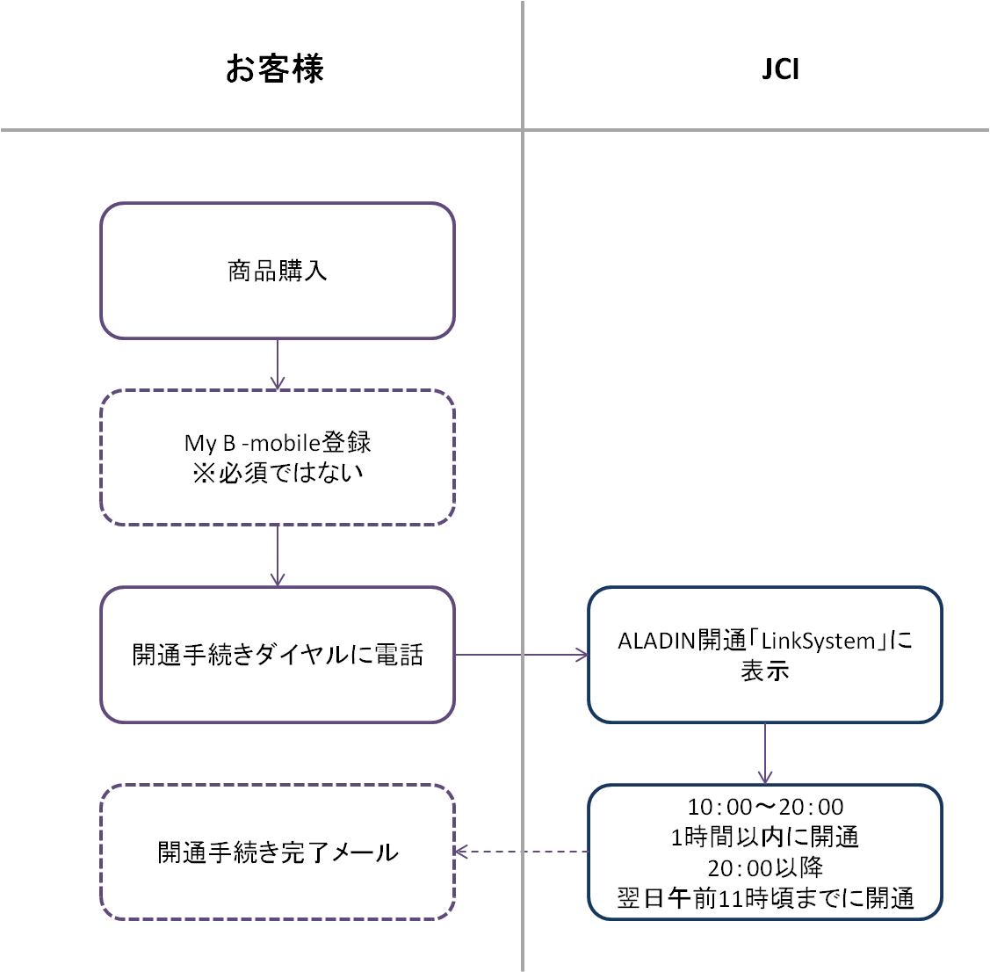

## My b-mobile登録について

My b-mobileの登録は必須ではないが、残データ量/利用期間等の回線情報について、お客様自ら照会できるように、極力的にMy b-mobileの登録を誘導する。（My b-mobileの登録をスタートガイドに明記する）

## 開通前のMy b-mobile画面

## My b-mobile登録方法

①My b-mobileにログインし、「SIMカードを登録」-「プリペイドSIMカードを登録する」から行う。

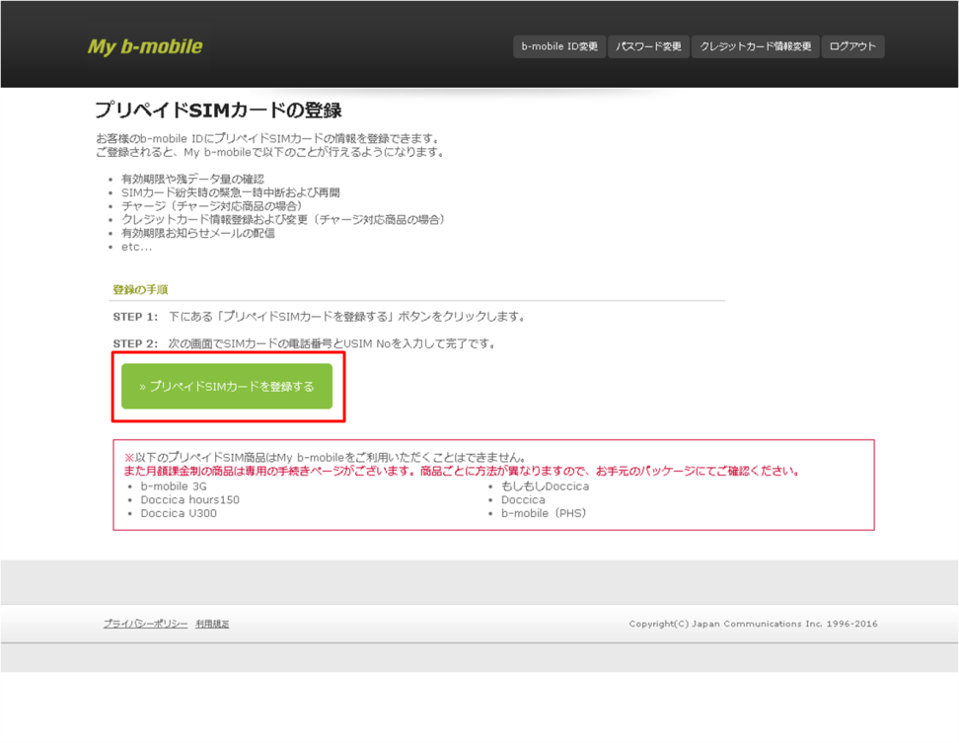

②SIMカードの電話番号とS/Nを入力して登録。

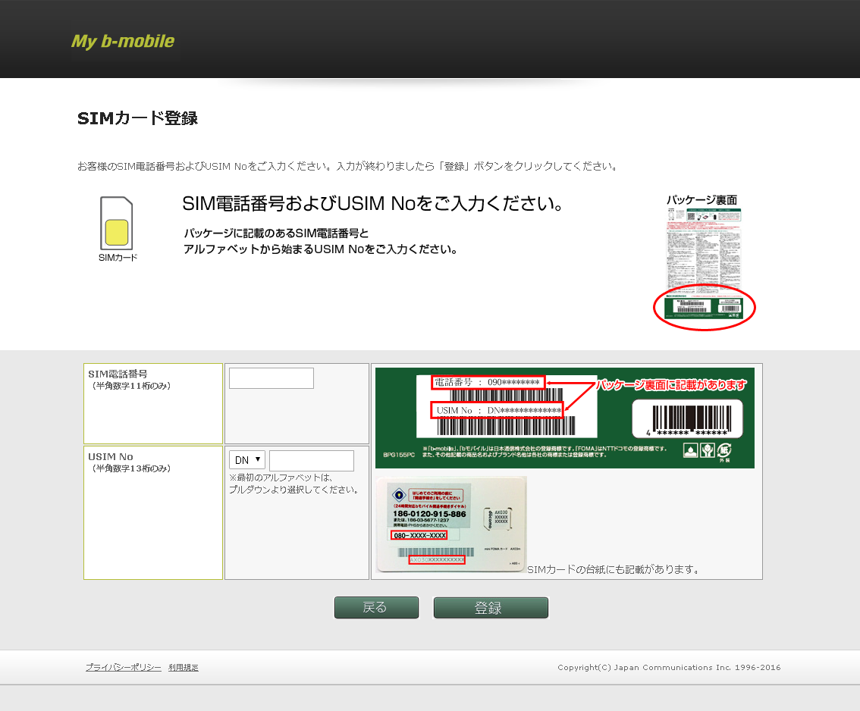

③ステータス情報画面

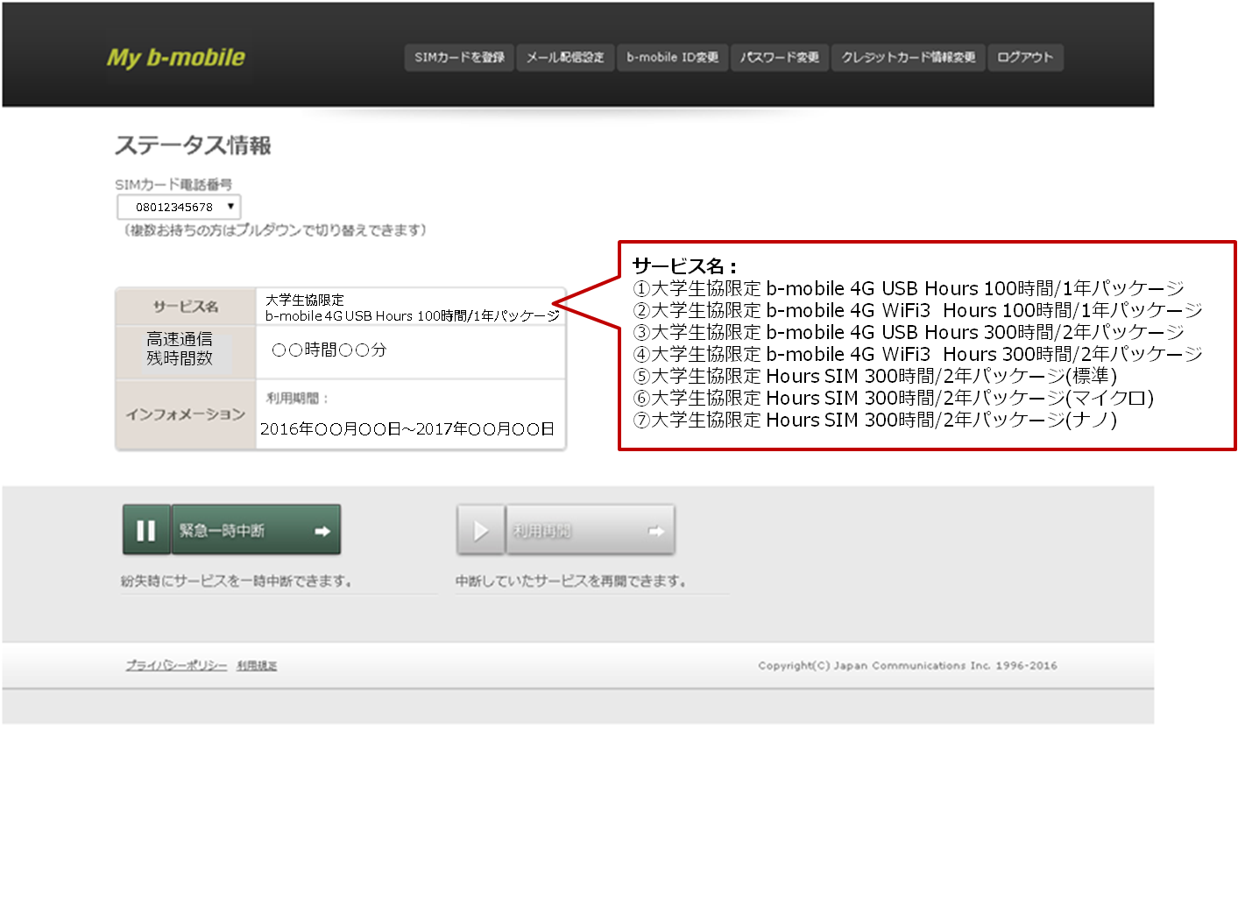

ステータス情報画面の「サービス名」には商品に応じて以下の名称を表示。

* b-mobile4G WiFi3 240GB/750日パッケージ
* b-mobile4G USB 240GB/750日パッケージ
* b-mobile Gigabyte SIM 240GB/750日（標準SIM）
* b-mobile Gigabyte SIM 240GB/750日（マイクロSIM）
* b-mobile Gigabyte SIM 240GB/750日（ナノSIM）

## My b-mobile各種機能

|  |  |  |  |
| --- | --- | --- | --- |
| 分類 | 機能 | 説明 | 備考 |
| ユーザー設定 | SIMカードを登録 | プリペイド商品を登録する。 | 基本機能 |
| メール配信設定 | カスタマーメール配信の有無設定を行う。 | 基本機能 |
| b-mobile ID変更 | b-mobile ID（メールアドレス）の変更ができる。  変更完了時にメールで変更完了を通知する。 | 基本機能 |
| パスワード変更 | My b-mobileのログインパスワードを変更できる。  変更完了時にメールで変更完了を通知する。 | 基本機能 |
| クレジットカード情報変更 | クレジットカード情報が変更できる。 | 基本機能 |
| 契約管理 | ステータス情報 | ・プラン名称の表示  ・利用開始日の表示  ・残データ量（MB）の表示 | 他商品共通 |
| 緊急一時中断 | 緊急一時中断を申し込める。 | 他商品共通 |
| 利用再開 | 緊急一時中断を申し込んでいる場合、利用の再開ができる。 | 他商品共通 |

## 残期間/残データ量/有効期限終了後通知メール

有効期限が残り7日になった時、残データ量が1GBを切った時、もしくは有効期限終了1日後に、My b-mobileの登録アドレスに通知メールを送付する。

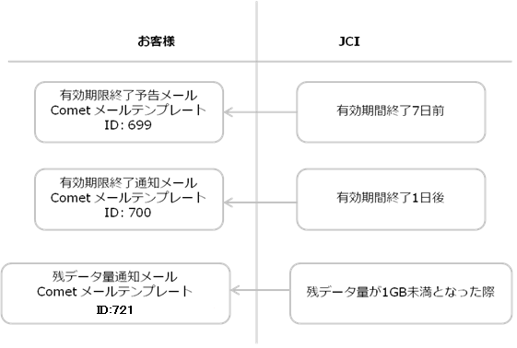

# ネットワーク仕様

## ネットワーク基本仕様

|  |  |
| --- | --- |
| 項目 | 内容 |
| IPアドレス | プライベートIP付与 |
| APN/認証情報 | [LTE] bmobile.ne.jpもしくはdm.jplat.net（いずれも利用可能）  [3G] bmobile.ne.jpもしくはdm.jplat.net（いずれも利用可能）  Username: bmobile@4g  Password: bmobile |
| Turbo Charge | 利用不可 |
| アラジン設定 | 半黒SIM |
| IMEI認証 | なし |
| サービスセット | 1297 DoCoMo 4G - GB定額 |
| Linksystem | 必要 |
| インラインアクセラレーター | 使用しない |
| インラインプロクシ | 使用する |
| プロトコル制御 | 基本的に行わない。 |
| Heavy User Control | * 当日を含む直近3日間の通信量の合計が5GB(5,000MB相当)以上に対して、速度を制限する。   ペナルティ発動時のサービスセット：1275  DoCoMo 4G Chameleon Flat Penalty |
| トラフィック制御 | * P2Pなど連続したデータ通信にはトラフィック制御を設ける。 * 迷惑メール対策としてOutbound port25をブロックする。 * インターネット接続は一定時間で切断する場合がある。 * セッションタイムアウトは1.5時間とする。 |

# 商品コード・部材コード

## 商品コード

＜WIFi3＞

|  |  |  |
| --- | --- | --- |
| 部門 | BMPS | 登録日：2016/mm/dd  未登録 |
| 大分類 | プリペイドパッケージ |
| 中分類 | プリペイドパッケージ |
| 商品コード | AP-AR5210-240GB |
| 商品名 | AP版 WiFi3 240GB/750日パッケージ |
| JANコード | 4560122198161 |
| モデル名 | MSSD-LTESIM |
| 付属商品 | AR5210 |
| 標準小売単価 | 55371 |
| 標準卸売単価 | 44296 |
| 標卸単価(MD) | 44296 |
| リンクシステム | チェック |

＜USB＞

|  |  |  |
| --- | --- | --- |
| 部門 | BMPS | 登録日：2016/mm/dd  未登録 |
| 大分類 | プリペイドパッケージ |
| 中分類 | プリペイドパッケージ |
| 商品コード | AP-AM530-240GB |
| 商品名 | AP版 USB 240GB/750日パッケージ |
| JANコード | 4560122198154 |
| モデル名 | MSSD-LTESIM |
| 付属商品 | AM530 |
| 標準小売単価 | 55371 |
| 標準卸売単価 | 44296 |
| 標卸単価(MD) | 44296 |
| リンクシステム | チェック |

＜SIM＞

|  |  |  |
| --- | --- | --- |
| 部門 | BMPS | 登録日：2016/mm/dd  未登録 |
| 大分類 | プリペイドパッケージ |
| 中分類 | プリペイドパッケージ |
| 商品コード | AP-DL-240GBS |
| 商品名 | AP版 240GB/750日SIMパッケージ（標準） |
| JANコード | 4560122198178 |
| モデル名 | SSD-LTESIM |
| 付属商品 | - |
| 標準小売単価 | 36852 |
| 標準卸売単価 | 29481 |
| 標卸単価(MD) | 29481 |
| リンクシステム | チェック |

|  |  |  |
| --- | --- | --- |
| 部門 | BMPS | 登録日：2016/mm/dd  未登録 |
| 大分類 | プリペイドパッケージ |
| 中分類 | プリペイドパッケージ |
| 商品コード | AP-DL-240GBM |
| 商品名 | AP版 240GB/750日SIMパッケージ（マイクロ） |
| JANコード | 4560122198185 |
| モデル名 | MSSD-LTESIM |
| 付属商品 | - |
| 標準小売単価 | 36852 |
| 標準卸売単価 | 29481 |
| 標卸単価(MD) | 29481 |
| リンクシステム | チェック |

|  |  |  |
| --- | --- | --- |
| 部門 | BMPS | 登録日：2016/mm/dd  未登録 |
| 大分類 | プリペイドパッケージ |
| 中分類 | プリペイドパッケージ |
| 商品コード | AP-DL-240GBN |
| 商品名 | AP版 240GB/750日SIMパッケージ（ナノ） |
| JANコード | 4560122198192 |
| モデル名 | SSD-LNANOSIM |
| 付属商品 | - |
| 標準小売単価 | 36852 |
| 標準卸売単価 | 29481 |
| 標卸単価(MD) | 29481 |
| リンクシステム | チェック |

## 部材コード

＜WiFi3＞

|  |  |  |
| --- | --- | --- |
| 部門 | COMMON | 登録日：2016/mm/dd  未登録 |
| 大分類 | 部材 |
| 中分類 | 取扱説明書 |
| 商品コード | BSG1091PC |
| 商品名 | AP版 WiFi3 240GB/750日PKG ｽﾀｰﾄｶﾞｲﾄﾞ |
| JANコード | - |
| モデル名 | - |
| 付属商品 | チェック |
| 標準小売単価 | 0 |
| 標準卸売単価 | 0 |
| 標卸単価(MD) | 0 |

|  |  |  |
| --- | --- | --- |
| 部門 | COMMON | 登録日：2016/mm/dd  未登録 |
| 大分類 | 部材 |
| 中分類 | 個装箱 |
| 商品コード | BPG727PC |
| 商品名 | AP版 WiFi3 240GB/750日PKG 注意事項 |
| JANコード | JCI0000000246 |
| モデル名 | - |
| 付属商品 | チェック |
| 標準小売単価 | 0 |
| 標準卸売単価 | 0 |
| 標卸単価(MD) | 0 |

|  |  |  |
| --- | --- | --- |
| 部門 | COMMON | 登録日：2016/mm/dd  未登録 |
| 大分類 | 部材 |
| 中分類 | 個装箱 |
| 商品コード | BPG728PC |
| 商品名 | AP版 WiFi3 240GB/750日PKG 契約書面 |
| JANコード | JCI0000000247 |
| モデル名 | - |
| 付属商品 | チェック |
| 標準小売単価 | 0 |
| 標準卸売単価 | 0 |
| 標卸単価(MD) | 0 |

＜USB＞

|  |  |  |
| --- | --- | --- |
| 部門 | COMMON | 登録日：2016/mm/dd  未登録 |
| 大分類 | 部材 |
| 中分類 | 個装箱 |
| 商品コード | BPG729PC |
| 商品名 | AP版 USB 240GB/750日PKG ｼﾞｬｹｯﾄ |
| JANコード | - |
| モデル名 | - |
| 付属商品 | チェック |
| 標準小売単価 | 0 |
| 標準卸売単価 | 0 |
| 標卸単価(MD) | 0 |

|  |  |  |
| --- | --- | --- |
| 部門 | COMMON | 登録日：2016/mm/dd  未登録 |
| 大分類 | 部材 |
| 中分類 | 取扱説明書 |
| 商品コード | BSG1092PC |
| 商品名 | AP版 USB 240GB/750日PKG ｽﾀｰﾄｶﾞｲﾄﾞ |
| JANコード | - |
| モデル名 | - |
| 付属商品 | チェック |
| 標準小売単価 | 0 |
| 標準卸売単価 | 0 |
| 標卸単価(MD) | 0 |

|  |  |  |
| --- | --- | --- |
| 部門 | COMMON | 登録日：2016/mm/dd  未登録 |
| 大分類 | 部材 |
| 中分類 | 個装箱 |
| 商品コード | BPG730PC |
| 商品名 | AP版 USB 240GB/750日PKG 注意事項 |
| JANコード | JCI0000000248 |
| モデル名 | - |
| 付属商品 | チェック |
| 標準小売単価 | 0 |
| 標準卸売単価 | 0 |
| 標卸単価(MD) | 0 |

|  |  |  |
| --- | --- | --- |
| 部門 | COMMON | 登録日：2016/mm/dd  未登録 |
| 大分類 | 部材 |
| 中分類 | 個装箱 |
| 商品コード | BPG731PC |
| 商品名 | AP版 USB 240GB/750日PKG 契約書面 |
| JANコード | JCI0000000249 |
| モデル名 | - |
| 付属商品 | チェック |
| 標準小売単価 | 0 |
| 標準卸売単価 | 0 |
| 標卸単価(MD) | 0 |

＜SIM 標準＞

|  |  |  |
| --- | --- | --- |
| 部門 | COMMON | 登録日：2016/mm/dd  未登録 |
| 大分類 | 部材 |
| 中分類 | 個装箱 |
| 商品コード | BPG732PC |
| 商品名 | AP版 240GB/750日SIM PKG（標準） |
| JANコード | - |
| モデル名 | - |
| 付属商品 | チェック |
| 標準小売単価 | 0 |
| 標準卸売単価 | 0 |
| 標卸単価(MD) | 0 |

|  |  |  |
| --- | --- | --- |
| 部門 | COMMON | 登録日：2016/mm/dd  未登録 |
| 大分類 | 部材 |
| 中分類 | 個装箱 |
| 商品コード | BPG733PC |
| 商品名 | AP版 240GB/750日SIM 注意事項 |
| JANコード | JCI0000000250 |
| モデル名 | - |
| 付属商品 | チェック |
| 標準小売単価 | 0 |
| 標準卸売単価 | 0 |
| 標卸単価(MD) | 0 |

|  |  |  |
| --- | --- | --- |
| 部門 | COMMON | 登録日：2016/mm/dd  未登録 |
| 大分類 | 部材 |
| 中分類 | 個装箱 |
| 商品コード | BPG734PC |
| 商品名 | AP版 240GB/750日SIM (R) 契約書面 |
| JANコード | JCI0000000251 |
| モデル名 | - |
| 付属商品 | チェック |
| 標準小売単価 | 0 |
| 標準卸売単価 | 0 |
| 標卸単価(MD) | 0 |

＜SIM マイクロ＞

|  |  |  |
| --- | --- | --- |
| 部門 | COMMON | 登録日：2016/mm/dd  未登録 |
| 大分類 | 部材 |
| 中分類 | 個装箱 |
| 商品コード | BPG735PC |
| 商品名 | AP版 240GB/750日SIM PKG（ﾏｲｸﾛ） |
| JANコード | - |
| モデル名 | - |
| 付属商品 | チェック |
| 標準小売単価 | 0 |
| 標準卸売単価 | 0 |
| 標卸単価(MD) | 0 |

|  |  |  |
| --- | --- | --- |
| 部門 | COMMON | 登録日：2016/mm/dd  未登録 |
| 大分類 | 部材 |
| 中分類 | 個装箱 |
| 商品コード | BPG736PC |
| 商品名 | AP版 240GB/750日SIM (M) 契約書面 |
| JANコード | JCI0000000252 |
| モデル名 | - |
| 付属商品 | チェック |
| 標準小売単価 | 0 |
| 標準卸売単価 | 0 |
| 標卸単価(MD) | 0 |

＜SIM ナノ＞

|  |  |  |
| --- | --- | --- |
| 部門 | COMMON | 登録日：2016/mm/dd  未登録 |
| 大分類 | 部材 |
| 中分類 | 個装箱 |
| 商品コード | BPG737PC |
| 商品名 | AP版 240GB/750日SIM PKG（ﾅﾉ） |
| JANコード | - |
| モデル名 | - |
| 付属商品 | チェック |
| 標準小売単価 | 0 |
| 標準卸売単価 | 0 |
| 標卸単価(MD) | 0 |

|  |  |  |
| --- | --- | --- |
| 部門 | COMMON | 登録日：2016/mm/dd  未登録 |
| 大分類 | 部材 |
| 中分類 | 個装箱 |
| 商品コード | BPG738PC |
| 商品名 | AP版 240GB/750日SIM (N) 契約書面 |
| JANコード | JCI0000000253 |
| モデル名 | - |
| 付属商品 | チェック |
| 標準小売単価 | 0 |
| 標準卸売単価 | 0 |
| 標卸単価(MD) | 0 |

# 注意事項

法務確認依頼中。

# 契約内容通知書

法務確認依頼中。

# パッケージ/スタートガイド

作成中。

# Shipment登録情報

## b-mobile4G WiFi3 240GB/750日パッケージ

* 半黒SIM。
* SIMカードは端末に挿入。
* 契約内容通知書にSIM電話番号シールを貼り、個装箱に入れる。
* 注意事項を個装箱の中に入れる。
* 「SIMカードはすでに挿入されています。」の注意書き(ピンク紙)を個装箱の中に入れる。
* 「絶縁シートを取り除いてからご利用ください」の注意書きを箱に入れる。
* スリーブかける。
* スタートガイドにSIM電話番号シールを貼る。
* 裏面にスタートガイドを貼る。
* シュリンク。
* シュリンクの上から新入生専用のGigabyte丸シール貼る（予定）

商品名 ： b-mobile4G WiFi3 240GB/750日パッケージ

型番 ： AP-AR5210-240GB

パッケージ価格 ： 59,800円(税込)

JAN ： 4560122198161

セット組部材一覧

|  |  |  |  |  |
| --- | --- | --- | --- | --- |
| 商品カテゴリ | 商品タイプ | 商品コード | 商品名 | 数量 |
| 部材 | バルク端末 | BLC-MSSDLTESIM (4GD-GY) | ﾄﾞｺﾓ相互接続LTEmicroSIM(ﾊﾞﾙｸ) | 1 |
| 部材 | 個装箱 | BPG454PC | b-mobile 4G WiFi3セット商品  共通ｽﾘｰﾌﾞ | 1 |
| 部材 | 取扱説明書 | BSG1091PC | AP版WiFi3 240GB/750日PKG ｽﾀｰﾄｶﾞｲﾄﾞ | 1 |
| 部材 | 個装箱 | BPG727PC | AP版WiFi3 240GB/750日PKG 注意事項 | 1 |
| 部材 | 個装箱 | BPG728PC | AP版WiFi3 100GB/300日PKG 契約書面 | 1 |
| 部材 | 個装箱貼付シール | PACKAGE-SEAL | ﾊﾟｯｹｰｼﾞｼｰﾙ2枚目印刷指示用 | 1 |

## b-mobile4G USB 240GB/750日パッケージ

* 半黒SIM
* SIMカードは端末に挿入。
* パッケージにSIM番号シールを貼る。
* 個装箱にパッケージをセット。
* 契約内容通知書にSIM電話番号シールを貼り、個装箱に入れる。
* 注意事項を個装箱の中に入れる。
* スタートガイドを個装箱の中に入れる。
* PP袋に入れる。

商品名 ： b-mobile4G USB 240GB/750日パッケージ

型番 ： AP-AM530-240GB

パッケージ価格 ： 59,800円(税込)

JAN ： 4560122198154

セット組部材一覧

|  |  |  |  |  |
| --- | --- | --- | --- | --- |
| 商品カテゴリ | 商品タイプ | 商品コード | 商品名 | 数量 |
| 部材 | バルク端末 | BLC-MSSDLTESIM (4GD-GY) | ﾄﾞｺﾓ相互接続LTEmicroSIM(ﾊﾞﾙｸ) | 1 |
| 部材 | 取扱説明書 | BSG1092PC | AP版USB 240GB/750日PKG ｽﾀｰﾄｶﾞｲﾄﾞ | 1 |
| 部材 | 個装箱 | BPG729PC | AP版USB 240GB/750日PKG ｼﾞｬｹｯﾄ | 1 |
| 部材 | 個装箱 | BPG730PC | AP版USB 240GB/750日PKG 注意事項 | 1 |
| 部材 | 個装箱 | BPG731PC | AP版USB 240GB/750日PKG 契約書面 | 1 |
| 部材 | 個装箱貼付シール | PACKAGE-SEAL | ﾊﾟｯｹｰｼﾞｼｰﾙ2枚目印刷指示用 | 1 |
| 部材 | ケースカバー | BCC009 | [AM530用PP袋 Rev2](javascript:move(%226677%22);) | 1 |

## b-mobile Gigabyte SIM 240GB/750日（標準SIM）

* 半黒SIM
* 台紙にSIMカード貼り付け、パッケージ挟む。
* 契約内容通知書にSIM電話番号シールを貼り、パッケージに挟む。
* 注意事項をパッケージ挟む。
* パッケージにSIM電話番号シールを貼る。
* PP袋に入れる。

商品名 ： b-mobile Gigabyte SIM 240GB/750日（標準SIM）

型番 ： AP-DL-240GBS

パッケージ価格 ： 39,800円(税込)

JAN ： 4560122198178

セット組部材一覧

|  |  |  |  |  |
| --- | --- | --- | --- | --- |
| 商品カテゴリ | 商品タイプ | 商品コード | 商品名 | 数量 |
| 部材 | バルク端末 | BLC-SSDLTESIM (4GD-GX) | ドコモ相互接続LTESIM(ﾊﾞﾙｸ) | 1 |
| 部材 | 個装箱貼付シール | HDSJP01 | 日本語版ﾍﾙﾌﾟﾃﾞｽｸｼｰﾙ | 1 |
| 部材 | 個装箱 | BPG206PC | 共通SIMカード貼付用台紙 | 1 |
| 部材 | ケースカバー | BCC003 | SIMﾊﾟｯｹｰｼﾞ用大PP袋 | 1 |
| 部材 | 個装箱 | BPG732PC | AP版 240GB/750日SIM PKG（標準） | 1 |
| 部材 | 個装箱 | BPG733PC | AP版 240GB/750日SIM 注意事項 | 1 |
| 部材 | 個装箱 | BPG734PC | AP版 240GB/750日SIM (R) 契約書面 | 1 |
| 部材 | 個装箱貼付シール | PACKAGE-SEAL | ﾊﾟｯｹｰｼﾞｼｰﾙ2枚目印刷指示用 | 1 |

## b-mobile Gigabyte SIM 240GB/750日（マイクロSIM）

* 半黒SIM
* 台紙にSIMカード貼り付け、パッケージ挟む。
* 契約内容通知書にSIM電話番号シールを貼り、パッケージに挟む。
* 注意事項をパッケージ挟む。
* パッケージにSIM番号シールを貼る。
* PP袋に入れる。

商品名 ： b-mobile Gigabyte SIM 240GB/750日（マイクロSIM）

型番 ： AP-DL-240GBM

パッケージ価格 ： 39,800円(税込)

JAN ： 4560122198185

セット組部材一覧

|  |  |  |  |  |
| --- | --- | --- | --- | --- |
| 商品カテゴリ | 商品タイプ | 商品コード | 商品名 | 数量 |
| 部材 | バルク端末 | BLC-MSSDLTESIM (4GD-GY) | ﾄﾞｺﾓ相互接続LTEmicroSIM(ﾊﾞﾙｸ) | 1 |
| 部材 | 個装箱貼付シール | HDSJP01 | 日本語版ﾍﾙﾌﾟﾃﾞｽｸｼｰﾙ | 1 |
| 部材 | 個装箱 | BPG206PC | 共通SIMカード貼付用台紙 | 1 |
| 部材 | ケースカバー | BCC003 | SIMﾊﾟｯｹｰｼﾞ用大PP袋 | 1 |
| 部材 | 個装箱 | BPG735PC | AP版 240GB/750日SIM PKG （ﾏｲｸﾛ） | 1 |
| 部材 | 個装箱 | BPG733PC | AP版 240GB/750日SIM 注意事項 | 1 |
| 部材 | 個装箱 | BPG736PC | AP版 240GB/750日SIM (M) 契約書面 | 1 |
| 部材 | 個装箱貼付シール | PACKAGE-SEAL | ﾊﾟｯｹｰｼﾞｼｰﾙ2枚目印刷指示用 | 1 |

## b-mobile Gigabyte SIM 240GB/750日（ナノSIM）

* 半黒SIM
* 台紙にSIMカード貼り付け、パッケージ挟む。
* 契約内容通知書にSIM電話番号シールを貼り、パッケージに挟む。
* 注意事項をパッケージ挟む。
* パッケージにSIM番号シールを貼る。
* PP袋に入れる。

商品名 ： b-mobile Gigabyte SIM 240GB/750日（ナノSIM）

型番 ： AP-DL-240GBN

パッケージ価格 ： 29,800円(税込)

JAN ： 4560122198192

セット組部材一覧

|  |  |  |  |  |
| --- | --- | --- | --- | --- |
| 商品カテゴリ | 商品タイプ | 商品コード | 商品名 | 数量 |
| 部材 | バルク端末 | BLC-SSDLNANOSIM (4GD-GZ) | ﾄﾞｺﾓ相互接続LTEnanoSIM(ﾊﾞﾙｸ) | 1 |
| 部材 | 個装箱貼付シール | HDSJP01 | 日本語版ﾍﾙﾌﾟﾃﾞｽｸｼｰﾙ | 1 |
| 部材 | 個装箱 | BPG206PC | 共通SIMカード貼付用台紙 | 1 |
| 部材 | ケースカバー | BCC003 | SIMﾊﾟｯｹｰｼﾞ用大PP袋 | 1 |
| 部材 | 個装箱 | BPG737PC | AP版 240GB/750日SIM PKG（ﾅﾉ） | 1 |
| 部材 | 個装箱 | BPG733PC | AP版 240GB/750日SIM 注意事項 | 1 |
| 部材 | 個装箱 | BPG738PC | AP版 240GB/750日SIM (N) 契約書面 | 1 |
| 部材 | 個装箱貼付シール | PACKAGE-SEAL | ﾊﾟｯｹｰｼﾞｼｰﾙ2枚目印刷指示用 | 1 |

# ユーザーサポート

ユーザーサポートはb-mobileヘルプデスクにて対応

**▼　b-mobileヘルプデスク**

電話番号：　03-5776-1700  
受付時間：　9:00　～　18:00 / http://www.bmobile.ne.jp/support/contact/

▼　**利用中断／再開**

紛失、盗難時におけるサービスの利用中断/再開は、My b-mobileにて受け付ける。

▼　**SIMの再発行**

○紛失・盗難の場合

bモバイルヘルプデスクでの受付とする。

再発行希望の場合は依頼書に必要事項を記入の上、ヘルプデスクに申し込む。

SIM再発行手数料：　3,000円（税別）

○故障・破損の場合

bモバイルヘルプデスクでの受付とする。

SIMカードを送付していただき、検証の結果問題が認められなければ現状返却

その場合は検証料として5,000円請求。

SIMに異常が認めれれた場合は、新しいSIMカードと交換。

SIM交換手数料：　3,000円（税別）

▼　**端末の故障 / 盗難 / 紛失**

　　　bモバイル故障修理規定に則って対応。

# スケジュール

予定

2016年12月20日出荷